Тема недели:
«Путешествие в прошлое. Крепости и богатыри»
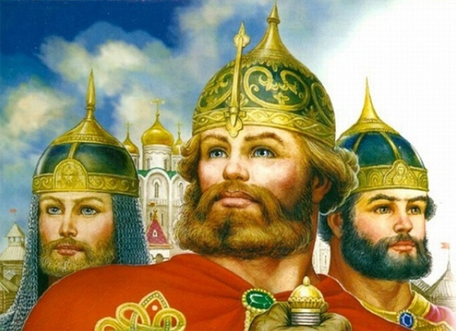
Цель: Познакомить детей с образом жизни людей на Руси, какие тогда строили дома, как был устроен город- крепость, как оборонялись от врагов.
Знакомить детей с таким природным сообществом, как болото, с его характерными чертами, значением в жизни природы и человека, с взаимосвязями растений и животных, формировать понимание необходимости охраны болот. Воспитывать бережное отношение к объектам живой природы.
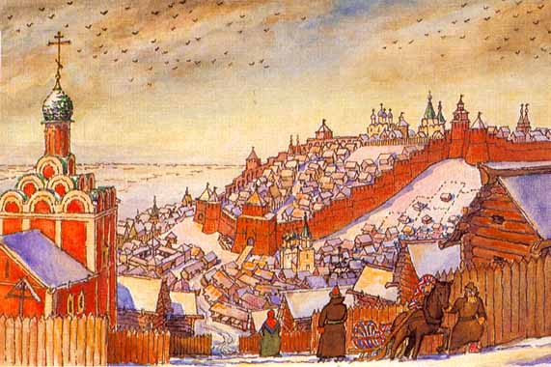

Расскажите детям

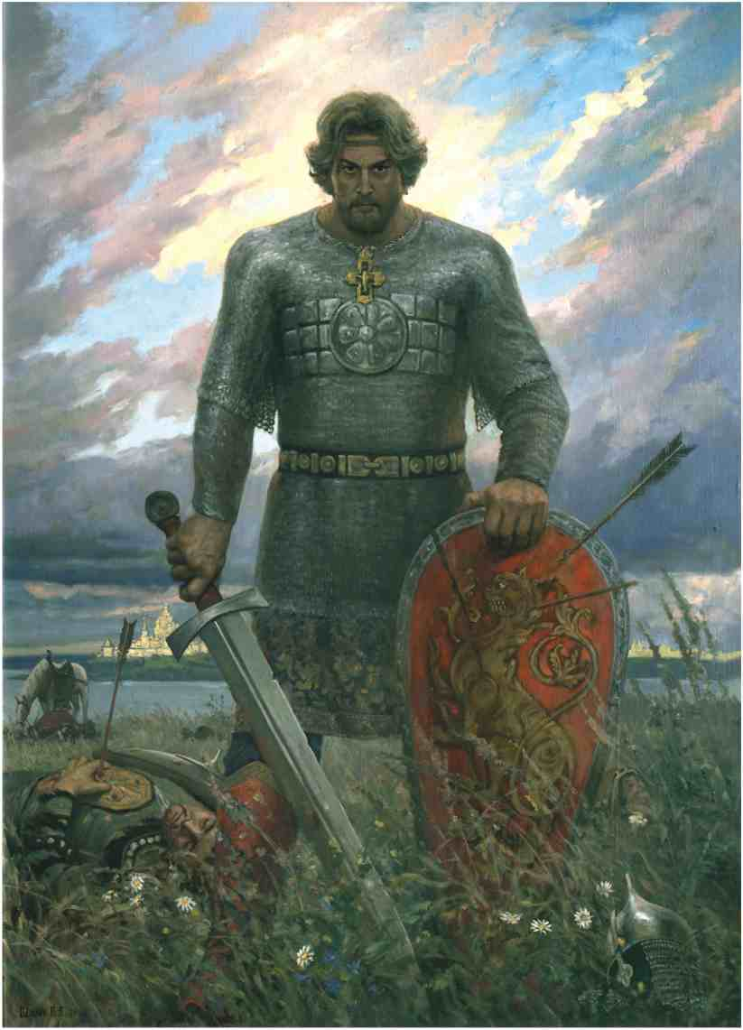
Богатыри - это герои русских былин, совершавшие подвиги во имя Родины, человек безмерной силы, отваги, стойкости, наделенные необыкновенным умом и смекалкой.
За именем каждого из былинных богатырей стоит конкретный человек, живший когда-то давно на Руси, и совершивший свои подвиги только в былинах. Когда-то давно ходил сказитель из селения в селение и рассказывал нараспев (похоже на песню) о героях-богатырях, об их подвигах. Он рассказывал о том, как они одолевали злых врагов, защищали свою землю, проявляли свою храбрость, мужество, смекалку, доброту. Вот так слагалась былина. В русском народе много столетий из уст в уста, от деда к внуку переходили былины о могучих богатырях. В былинах отражалась жизнь русского народа, которая была очень нелёгкой на Руси. Почти в каждой из былин упоминается Киев, Русь, Русская земля, Родина, Россия – какие красивые и загадочные слова.
Добрыня Никитич, Илья Муромец, Алёша Попович- вот самые известные и любимые русским народом богатыри.
Алёша Попович сын ростовского попа Леонтия, герой былин. Алёша грамоте не учился, за книги не садился, а учился с малых лет копьём владеть, из лука стрелять, богатырских коней укрощать. Силой Алёша не большой богатырь, зато дерзостью да хитростью взял, молодецкой удалью, находчивостью и богатырской храбростью, вспыльчивостью, хвастовством. Алеша весел, насмешлив и остер на язык. Врагов он часто побеждает не силой, а военной хитростью: притворяется глухим и заставляет противника подойти поближе, под каким-нибудь предлогом вынуждает врага обернуться и т.п.
Жила- была под Киевом вдова Мамелфа Тимофеевна. Был у неё любимый сын- богатырь Добрынюшка. По всему Киеву о Добрыне слава шла: он и статен, и высок, и грамоте обучен, и в бою смел, и на пиру весел. Он и песню сложит, и на гуслях сыграет, и умное слово скажет. Да и нрав у Добрыни спокойный, ласковый. Никого он не заругает, никого он зря не обидит. Недаром его прозвали «тихий Добрынюшка». Добрыня Никитич прославился тем, что в тяжкой битве победил Змея Огненного, освободил из полону много людей и среди них племянницу князя Владимира Забаву Путятичну.
Илья Муромец - самый популярный герой былин, могучий богатырь. Родина его – город Муром, село Карачарово. Крестьянский сын, больной Илья «сидел сиднем на печи 30 лет и три года». Однажды в дом пришли странники, «калики перехожие». Они исцелили Илью, наделив его богатырской силой. Отныне он – герой, которому предначертано служить городу Киеву и князю Владимиру. В былинах Илья Муромец стоял во главе дружины. Авторы былин подчёркивают в нём силу, мужество, надёжность, справедливость, миролюбие. Он человек уверенной силы, опыта и житейской мудрости. Память об Илье, народная любовь к нему сохранилась до сих пор. Ему воздвигнуты памятники. Его именем называют военную технику и др.
В благодарность за подвиги воздвигнут памятник Илье Муромцу в г. Муроме и во Владивостоке.

7 русских крепостей
На Руси словом «город» называли всякое укрепленное место, окруженное крепостной стеной. Возведение оборонительных сооружений было жизненно необходимым, так как гарантировало защиту от многочисленных внешних врагов. А уж «набегать» на русские города иноземцы ох как любили!
1 Порховская крепость
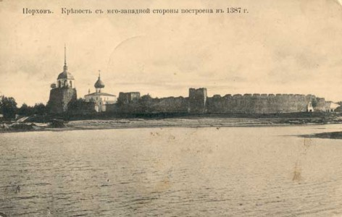
Одна из немногих сохранившихся на северо-западе страны крепостей с односторонней обороной. Подобные сооружения возводили на Руси с середины XIV века и вплоть до конца XV века. Заложил Порховскую крепость, как и большую часть всей оборонительной системы Новгородского княжества, Александр Невский. Долгое время крепость защищала от набегов литовцев, которые страстно желали пленить и Новгород, и Псков. Вначале укрепление было построено из дерева и земли. Но уже в конце XIV века литовцы настолько усилили мощь своих атак и их количество, что новгородцы в срочном порядке начали возводить каменные стены. Любопытно, что эти стены – первые стены русской крепости, способные выдержать удары порохового оружия. Во второй половине XVIII века крепость пришла в такое состояние, что, дабы уберечь народ от вываливающихся из стен камней, ее было решено разобрать. Спасла крепость, как ни странно, бюрократическая волокита. Были разобраны только «самые опасные места». Сегодня образец военного новгородского зодчества XIV–XV веков открыт для туристов.
2 Нижегородская крепость
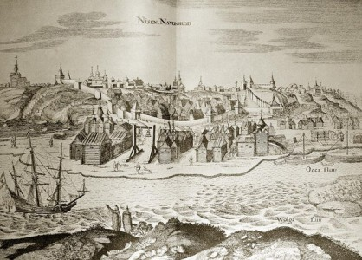
В 1221 году на слиянии рек Оки и Волги князь Георгий Всеволодович основал приграничную крепость, которая стала главным оборонительным сооружением в войне с Волжской Булгарией. Изначально укрепления были деревянными и земляными, а крепость имела овальную форму. Основной особенностью крепости стало то, что она была построена на необжитой территории. Вскоре крепость оказалась в центре борьбы суздальских князей с мордовскими племенами. Однако эта война не могла сравниться с бедой, которая десятилетия спустя обрушится на Русь – страна погрузится в «монгольский мрак». Нижегородцы будут неоднократно оставлять Новгород на растерзание татарам. Будет захвачена и крепость, правда, произойдет это в ее «деревянную» бытность. В дальнейшем вместе с ростом города произойдет и расширение крепости: будут построены каменные стены и воротная Дмитриевская башня. Каменную Нижегородскую крепость уже ни разу не захватит враг, несмотря на то, что он неоднократно будет появляться под ее стенами.
Про остальные крепости вы можете прочитать пройдя по ссылке:
Источник: 7 русских крепостей © Русская Семерка russian7.ru
Поиграйте с детьми
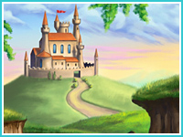

Пазл "Сказочный замок"
Представляем твоему вниманию один из самых сложных флеш пазлов на нашем развивающем сайте для детей - "Сказочный замок", состоящий из 30 кусочков. А сложный он не только из-за большого количества деталек, но ещё и потому, что тебе предстоит собрать картинку с изображением пейзажа. Поэтому советуем тебе воспользоваться правилом складывания пазлов: сначала расставь по свои местам угловые кусочки картинки, затем заполни пустые участки по краям, а в самом конце сложи центральную часть изображения. И, конечно же, не забывай пользоваться подсказкой, спрятанной под вопросиком вверху экрана.
http://www.igraemsa.ru/igry-dlja-detej/pazly/flesh-pazl-skazochnyj-zamok

Пазл "Замок"
Во многих сказках рассказывается про чудесные замки, в которых живут короли и королевы, принцы и принцессы. Наверняка ты задумывался, как же выглядят эти замки на самом деле. И теперь у тебя появилась возможность собрать пазл для детей "Замок" и увидеть средневековое здание своими глазами! Перемещай детальки пазла мышкой в клеточки на белом поле, и у тебя получится собрать красочную картинку. Если ты не сможешь самостоятельно подобрать правильное расположение элементов рисунка, посмотри подсказку в верхней части экрана.
http://www.igraemsa.ru/igry-dlja-detej/pazly/pazzl-zamok

